Tejribe işi № 3

**Tema**: Açyk hereket edýän düzümlerde ýükleri daşamagyñ hereket howpsuzlygyny öwrenmek

**1. Işiň maksady:** Açyk hereket edýän düzümlerde ýükleri daşamagyñ hereket howpsuzlygyny öwrenmek

**2. Işe gerekli enjamlar we abzallar:**

1. Türkmenistanyň demir ýol ulagynyň düzgünnamasy

2. Ýükleri merkezleşdirilen usulda daşamagyň we kabul etmegiň düzgünleri

3. Demir ýoly ulanmagyň tehniki kadalary

**3. Işiň gidişi:**

Açyk hereket edýän düzümlerde atmosferanyň täsirinden goralmaýan hem-de ýapyk wagonlara sygmaýan ýükler daşalýar. Oňa dökülip daşalýan (kömür, tokaý, gurluşyk materiallari we ş.m.) hem-de uzynlygy we göwrümi boýunça uly we agrymy agyr (awtomobil, traktor, oba hojalyk maşynlary, stanoklar we ş.m.) degişlidir.

Açyk hereket edýän düzümlerde daşalýan ýükler ýerleşdirilişi we berkidilişi boýunça tapawutlanýarlar:

1.Guýulyp ýa-da dökülip daşalýan ýükler berkitme talap etmeýär;

2.San boýunça daşalýan ýükler birikme talap edýär;

3.Birmeňzeş ýükleriň üsti-üstine bir näçe gat ýüklenip daşalmagy (tokaý materiallary, turba, rels we ş.m.).

Açyk hereket edýän düzümleriň ýapyk wagonlardan artykmaçlyklary:

1.Ýükleriň düşüriliş işlerinde mehanizimleriň giňden ulanylmagy.

2.Olaryň tara agramy ýeňil hem-de gurluş we abatlaýyş işlerine bahasy arzan daşaýyşa çykdaýjy pes.

3.Adatdan daşary uzyn we uly ýükleri daşamak mümkinçiligi.

4.Ýükleri kabul etmek we tabşyrmak işleriniň ýeňilligi.

Ýüki ugradyjy otlularyň hereket howpsuzlygyny üpjün eder ýaly, daşalanda ýüküň goralmagyny gazanmak üçin taýýarlaýyş işlerini – ýüki berkitmeli, berkitmek üçin çatyryklaryň we detallaryň berkligini barlamaly, tigirli, zynjyly we beýleki maşynlaryň tormaz ulgamyny barlamaly, ýüklenenden soň maşynlar tormoz berlen ýagdaýda bolmaly. Awtomobil , oba hojalyk we beýleki özi ýöreýän maşynlaryň gapylary ýapyk we plombirlenen bolmaly.

Wagon parkynyň abatlagyny, gazanmak üçin ýüki ugradyjylar we kabul edijiler borçludyr.Ýükler ýüklenende we düşürlende hereket edýän düzümleriň zaýlanmaz-lygyny gazanmak.

*Hereket wagtynda ýüke täsir edýän güýçler.* Daşalanda ýüklere wagonyň oky boýunça ugrukdyrylan gorzontal inersiýa güýçleri, keseligine gapdala ugrukdyrylan gorzontal inersiýa güýçleri, wertikal inersiýa güýçleri, ýeliň basyş güýçleri we sürtülme güýçler täsir edýärler.

Inersiýa güýçleri ýükiň agyrlyk merkezine, ýeliň güýçi gapdal diwaryň meýdanynyň agyrlyk nokadyna täsir edýär. Sürtülme güýçi elmydama ýüke täsir edýär, beýleki ähli güýçleriň deň täsir edişiniň garşysyna tarap ugrykdyrylýar. (suratda görkezilen)Bu güýçleriň täsirleri ýükler ýüklenende we berkidilende hasaba alynmalydyr hemde hasaplanmalydyr.Ýokarda görkezilen güýçler manýowr wagtyndaky wagonlaryň özara urgysy netijesinde, wagon ornundan gozgalanda, otly saklananda, otly uly tizlik bilen hereket edilende ýüze çykyp bilýär.Täsir edýän güýçleriň bahalary “Ýükleri ýüklemegiň we berkitmegiň tehniki şertleri” resminamada getirilýän usullar arkaly hasaplamak bolýar.

Açyk hereket edýän düzümlerde ýükleri daşamak üçin esasy talaplar aşakdakylardan ybaratdyr:

* daşalýan wagtynda urgylar netijesinde ýükler ornundan suýşmez we gaçmaz ýaly ygtybarly, berk ýerleşdirilmelidir we berkidilmelidir;
* ýük ornynyň sanyny barlar ýaly gaply we sanly ýükleri dogry hatarlara düzülip ýerleşdirmelidir;
* ýükler ýüklenende wagonlaryň ýük göterijiligi we göwrüm boýunça sygymy doly ulanylmalydyr;
* ýükler ýerleşdirilende agramlar teleşkalar boýunça deň ýerleşdirilmelidir;
* ýükleriň daşky gaby berkidilme enjamlary bilen bilelikde ýükleýiş gabaranyň çäginden çykmaly däldir.

Hereket howpsuzlygyny üpjün etmek üçin açyk hereket edýan düzümlerde berkitmäni talap edýan ýükler degişli. Uly ölçegli we agyr agramly ýükleri demir ýolda düzgün boýunça böleleklenen görnüşinde ugradylýar. Ýöne kä wagtlar ýükler böleklenenden soñam platformanyñ ýük göterijiliginden agyr we gabaradan çykýan ýagdaýlary bolýar. Bular ýaly ýükler daşalanda ýüklemäniñ berkitmäniñ we hereketiñ aýratyn şertleri berjaý edilýar. Ýükleriñ gabaradan çykýan tarapyna baglylykda aşaky, gapdal we ýokarky gabaralara bölünýär

Aşaky gabara – relsiñ kellesinden 1230mm çenli hasaplanýar.

Gapdal gabara - 1230mm -4000mm çenli

Ýokarky gabara -4000mm -5300mm çenli

Ýüküñ gabaradan çykýan beýikligine baglylykda 6 derejä bölünýär. I, II, III, IV,V, VI,

Gapdal gabarada- 6 derejede bolýar.

Ýokarky – 3 derejede bolýar

Aşaky – 6 derejä bölünýär.

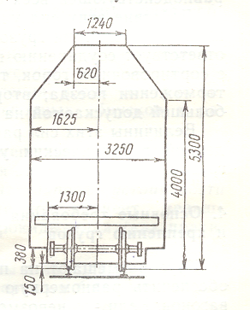

Gabara barlananda wagon göni gorzontal ýolda durup wagonyň we ýoluň oklary, wertikal tekizliginiň üstünde ýatmalydyr.

Ýüklemegiň gabarasy ýüküň hemme ýeri üçin (bütin uzynlygy boýunça) üpjün etmelidir. Platforma wagonynyň bazasyna laýyklykda ýük ýükläp bolýan kuzowasynyň uzynlygy aşakdakylardan ybaratdyr:

* Bazasy -9720 mm bolanda platforma wagonlary üçin 18,2m;
* Bazasy 9243 mm – 17,9m;
* Bazasy 5500 mm – 14,5m;
* Bazasy 9720 mm bolan goşulandyrylan platforma wagonlar üçin 25,48m;
* Bazasy 9294 mm bolan goşulandyrylan platforma wagonlar üçin 24m.

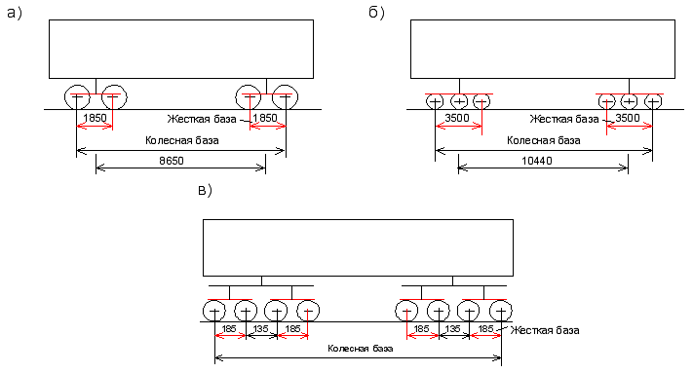

Has uzyn ýükler üçin ýüklemegiň ölçegleri hasaplama baýunça kesgitlenýär.

Wagon ýekelikde ýüklenende ýüklenýän ýüküň öň tarapa 400 mm çenli kuzowadan çykarmaga rugsat edilýär. Munuň üçin platforma wagonyň öň tarap borty, ýarym wagonyň bolsa derwezesi açylyp berkidilýär. Açyk hereket edýän düzümlerde ýükleri ýüklemegiň düzgünleri „Ýükleri ýüklemegiň we berkitmegiň tehniki şertlerinde“ görkezilýär.